

**Redes de Computadores**

**Tarea 1: Implementación de cliente http simple en C++14.**

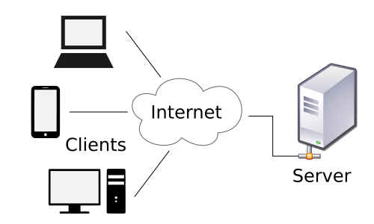

**Integrantes:** Patricio Hinojosa

Brandon Diaz

Giovani Lizana

**Fecha de entrega:** 08/11/18

**¿Qué es HTTP?**

HTTP(Hyper text transport protocol- ), Es un protocolo a nivel de aplicación que permite la comunicación entre un host cliente - servidor y funciona en base a peticiones por parte del host-cliente y respuestas de parte del host-servidor enviando las distintas páginas escritas en código de etiquetas(html), que luego es interpretado por el navegador del cliente.

**¿Qué es HTML?**

HTML(Hyper Text Markup Language), html es un lenguaje de etiquetas en el cual están las bases de todas las páginas web actualmente, este lenguaje de etiquetas surge ante la necesidad de estructurar un documento con vínculos a otros documentos expuestos en la world wide web.

**¿Qué relación existe entre ambos?**

Ambos protocolos se relacionan debido al proceso de conectarse a cualquier web para ver su contenido debe pasar primero por una petición HTTP, este envía un mensaje y el contenido de la página la cual está en HTML y es interpretado por el navegador, sin un protocolo de transporte HTTP no podría transportarse el contenido de la página de forma segura.

**Descripción del handshake inicial:**

El handshake entre cliente servidor se lleva a cabo cuando el nodo **cliente** (osea el computador) envía la petición inicial mediante el protocolo **TCP**(Transport control protocol), antes de enviar la petición de la web mediante el protocolo **HTTP:**

para ello se llevan a cabo una serie de procesos:

1. El nodo cliente envía una bandera **SYN,** este se encarga de sincronizar
2. Si el nodo servidor posee los servicios solicitados responde con la bandera **SYN** y **ACK** activadas
3. El cliente el cliente responde enviando la bandera **ACK.**

**www.concon.cl**

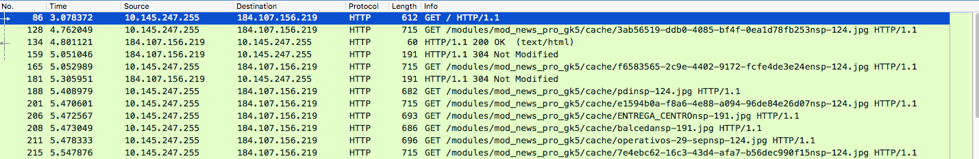**Tramas HTTP:**

En la imagen de la trama http el cliente hace la peticion por medio del metodo Get /HTTP/1.1, el cual podemos apreciar en la imagente anterior en respuesta el servidor responde HTTP/1.1 200 ok en la cual es estos primeros paquetes de datos que se interactuanc cliente – servidor se asegura la la conección.

Análisis web [www.concon.cl](http://www.concon.cl/)

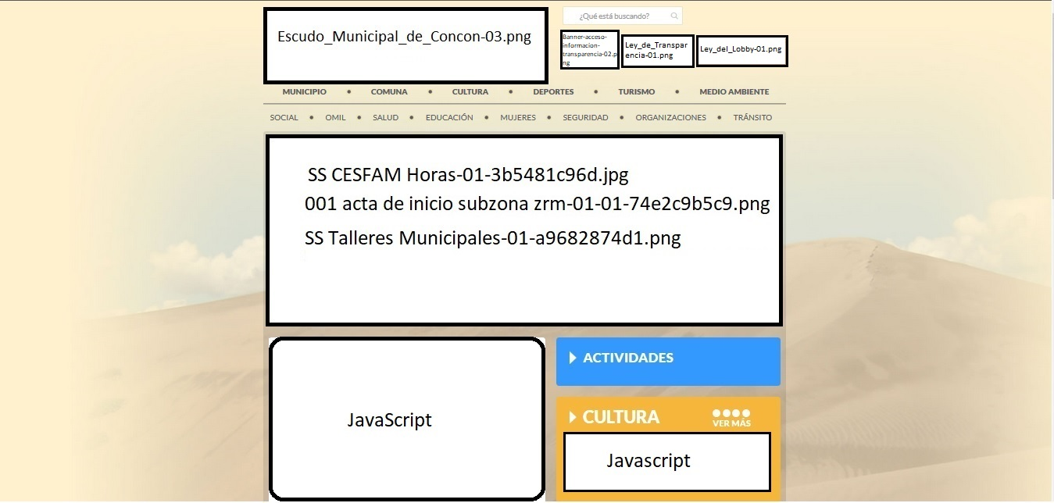

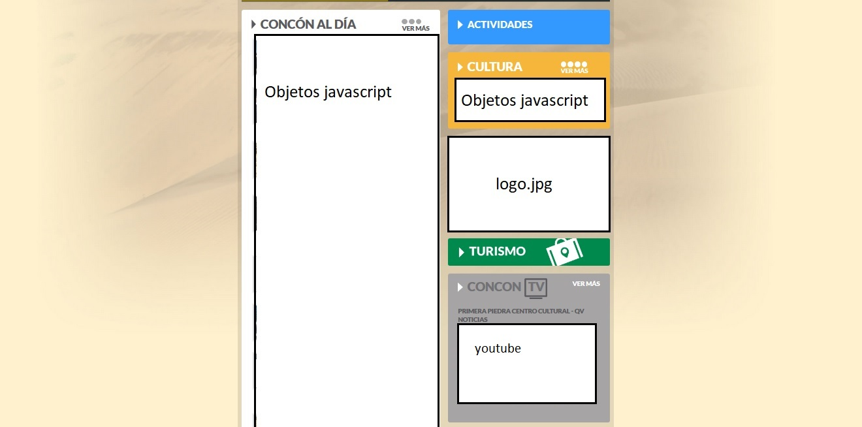



www.becajunaebsodexo.cl

Trama HTTP:

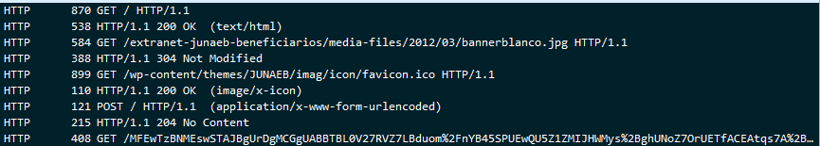

En la imagen de la trama http el cliente hace la peticion por medio del metodo Get /HTTP/1.1, el cual podemos apreciar en la imagente anterior en respuesta el servidor responde HTTP/1.1 200 ok en la cual es estos primeros paquetes de datos que se interactuanc cliente – servidor se asegura la la conección.

Análisis web [www. becajunaebsodexo.cl](http://www.concon.cl/)

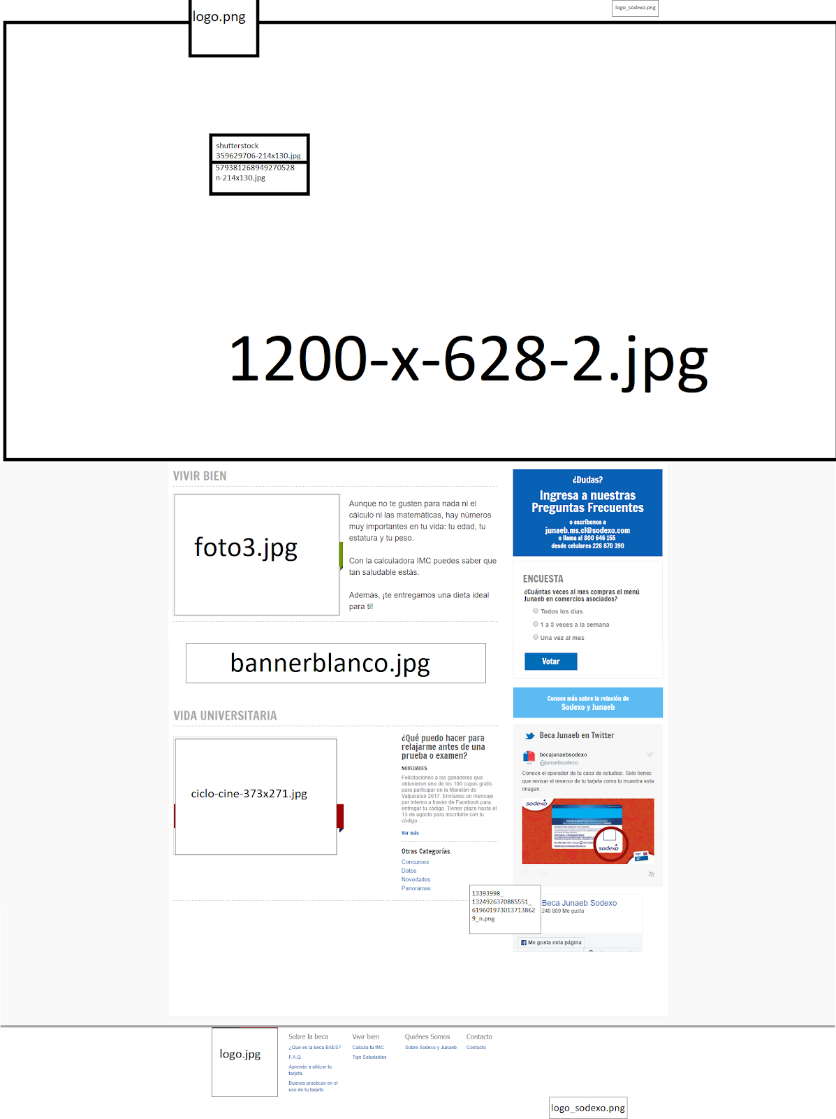

El Modelo de 4+1 Vistas

La Arquitectura Lógica

En en la primero etapa del modelo de vistas 4+1 es donde se aplican los principios de abstracción, encapsulamiento y herencia que seran relaciondos por diagrama de clases, diagrama de comunicación, diagrama de secuencia.

Diagrama de clases

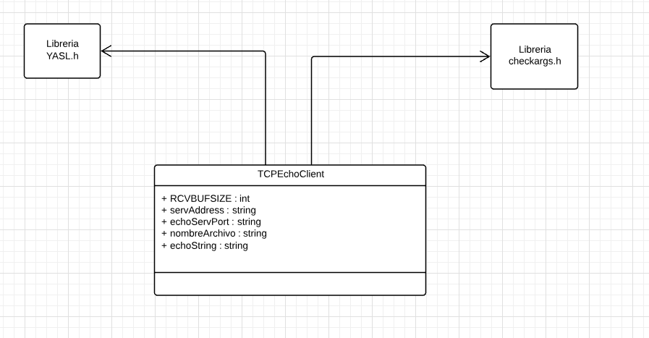

Diagrama de Comunicación

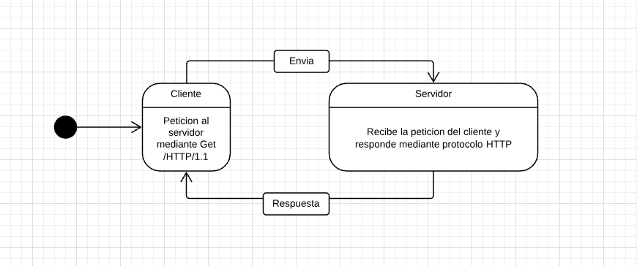

La Vista de Procesos

En la vista de procesos se emplea varios niveles de abstracción donde en cada nivel se refier a distintos intereces.

